Муниципальное бюджетное общеобразовательное учреждение
средняя общеобразовательная школа №3
г.Лебедянь Липецкой области

Тема: «Утилизация и способы переработки пластиковых отходов»

Автор:
Грибанов Дмитрий Сергеевич,
9В класс

Руководитель:
Князькова Светлана Александровна,
учитель биологии

Лебедянь, 2018
Оглавление стр.
1. Введение……………………………………………………………………………………. 3
2. «Мусорная проблема» российских городов………………………………………………5
3. Современные проблемы утилизации пластикового мусора……………………………. 8
3.1. Виды пластиковых упаковок……………………………………………………………..8
3.2. Способы утилизации пластикового мусора……………………………………………..9
3.3. Меры по сокращению использования полимерных изделий………………………….11
4. Производство полимернопесчанной плитки с использованием вторичного сырья в городе Лебедяни ……………………………………………………………………………….13
5. Практическая часть. Технология изготовления полимернопесчанной
плитки …………………………………………………………………………………………..17
6. Заключение…………………………………………………………………………………...19
7. Список использованной литературы……………………………………………………….21
8. Приложения…………………………………………………………………………………. 22

1. Введение
Во время проведения Всероссийского экологического субботника «Зелёная Россия», ученики нашего класса занимались очисткой от бытового мусора берегов реки Дон, протекающей на территории нашего посёлка. Я обратил внимание, что 80% из собранных нами бытовых отходов составляли различные изделия из полимеров: полиэтиленовые пакеты, пластиковые бутылки, одноразовая посуда. Я решил узнать, какие способы утилизации и переработки данного вида бытовых отходов существуют, и какой вклад в решение данной проблемы может внести обычный житель города Лебедяни.
Актуальность работы состоит в том, что с 1961 года населения Земли выросло более чем в два раза. Соответственно, постоянно увеличивается и объём бытовых отходов. В России в среднем на душу населения ежегодно приходится около 300 кг твёрдых бытовых отходов. Примерно на 50% они состоят из использованной упаковки. Данный вид бытовых отходов может многие десятилетия находится в почве и не подвергаться процессам гниения и биологического разрушения, а при горении выделяет токсичные газы, отравляющие всё живое.В современном мире наиболее эффективным способом борьбы с отходами из полимеров является вторичная переработка. Это позволяет решить, как экологические проблемы, так и превратить отходы в экономически выгодные доходы.
Цели: моя работа направлена на рассмотрение проблемы загрязнения окружающей среды пластиковымиотходами и нахождению способов вторичной переработки данного вида отходов.
Задачи:
1. Проанализировать комплекс мероприятий по утилизации мусора в Лебедянском районе.
2. Исследовать способы утилизации пластиковыхбытовых отходов и их разновидность.
3. Познакомиться с инновационными способамипереработки отходов из пластика.
4. Проанализировать мероприятия направленные на уменьшение использования изделий из пластика.
5. Найти практические примеры переработки пластиковых отходов в Лебедянском районе.
Гипотеза: Если не решить проблему вторичной переработки полимеров, то мир может оказаться на грани глобальной экологической катастрофы.
Предмет исследования: свалки и предприятия малого бизнеса города Лебедяни.
Объект: бытовой и промышленный пластиковый мусор.
Методы исследования:
- анализ литературы по данной теме;
- анкетирование населения;
- изучение технологии изготовления полимернопесочной плитки на базе общества с ограниченной ответственностью «СПЕЦТЕХ» города Лебедяни.

2. «Мусорная проблема» российских городов.
Проблема загрязнения населенных пунктов отходами жизнедеятельности населения существовала с незапамятных времен. К примеру, на заседании Лебедянского уездного комитета общественного здравия 19 февраля 1879 г. отмечалось: «…Комитет нашел, что к числу местных неблагоприятных для здоровья жителей явлений необходимо отнести: а) весьма грязное содержание находящихся в г. Лебедяни заведений для откармливания свиней, в особенности заведения, принадлежащего купцу Сорокину, которое, по мнению комитета, может быть гнездом заразы; б) недоброкачественность и нечистота хлеба, приготовляемого в пекарне купца Голева, и в сваливание гг. домовладельцами навоза и нечистот не в отведенном для того городской управой месте, а вблизи городских жилищ и даже в проулках города. («Тамбовские губернские ведомости». № 34. 10. 04. 1879. Из книги Ю.П. Первицкого «Лебедянский край на страницах тамбовской прессы (1838 – 1916)».
В то время природа сама более или менее успешно справлялась с переработкой отходов жизнедеятельности человека. Если мы обратимся к классике и заглянем на страницы романа И.Ильфа и Е.Петрова «Золотой телёнок», то бледную варёную курицу там заворачивали в «Экономическую газету». Лет 30-40 назад колбасу, масло, сыр при покупке в магазине заворачивали в пергаментную бумагу, а жидкие продукты разливали в бидоны или стеклянные банки. Целлофановые и пластиковые пакеты относились к предметам роскоши. Их берегли, стирали и сушили, использовали повторно. Однако, с развитием научно-технического прогресса всё кардинально изменилось.
Сейчас в стране наблюдается стремительный рост мегаполисов и городов, численность жителей увеличивается, а вместе с тем и отходы на душу населения. Посчитано, сколько среднестатистический гражданин ежегодно выбрасывает мусора – до 350 кг, при этом доля твердых бытовых отходов (ТБО) порядка 40%. Примерный состав ТБО в России показан на диаграмме (приложение №1). Это тот мусор, который не разлагается, а копится годами на свалках. Горы бытового мусора растут, загрязняя окружающую среду, сокращая площади под сельскохозяйственные нужды. Кроме того, на полигонах часто возникают пожары, обвалы, растет количество крыс, бездомных собак. Ситуация усугубляется тем, что ядовитые вещества, накапливающиеся в традиционных полигонах, в конце концов просачиваются сквозь землю и отравляют воду в подземных горизонтах. Все это говорит о том, что в нашей стране катастрофически не хватает мусороперерабатывающих предприятий.
В 2016 году на предприятиях Липецкой области образовалось около 7,7 млн. тонн отходов производства и потребления, что больше, чем в 2015 году, на 1,3 млн. тонн. Данные об объеме образования, использования и обезвреживания, хранения и захоронения отходов за 2016 год представлены управлением Росприроднадзора по Липецкой области на основании данных федерального статистического наблюдения 2-ТП (отходы). По информации, представленной управлением жилищно-коммунального хозяйства Липецкой области, объем образования твердых коммунальных отходов (ТКО) на территориях муниципальных образований региона в 2016 году составил 2375,44 тыс. куб. метров, объем захоронения составил 2249,16 тыс. куб. метров (доклад «Состояние и охрана окружающей среды Липецкой области»; стр. 132).
В Лебедянском районе объём образования и захоронения ТКО составил 60 тыс.м². Количество полигонов -2. Наличие объектов по сбору и/или утилизации отходов, в том числе ТКО- нет. (доклад «Состояние и охрана окружающей среды Липецкой области», стр. 236) .
Для сбора мусора и отходов в городе Лебедяни эксплуатируется 1153 контейнера, расположенных на 65 оборудованных контейнерных площадках.Вывоз мусора и отходов с городских территорий осуществляется на полигон ТБО ежедневно специализированными машинами. Вместимость полигона составляет 9 м³. На полигоне ежедневно проводится рекультивация путем пересыпки 2-х метрового слоя отходов отработанной формовочной смесью толщиной 0,25м.
На данный момент в нашем городе самым распространённым способом утилизации ТБО остаётся их захоронение. Это может привести к необходимости увеличения мусорных полигонов, что в настоящее время не актуально.
«Отходы не только занимают много земли, но и являются опасным источником загрязнения. Токсичные вещества вымываются дождевой и талой водой или рассеиваются при сжигании и транспортировке, заражая окружающую местность. Передаваясь по пищевым цепям, они оказывают вредное воздействие на организм человека, животных и растений. Совсем не разлагаются в природной средесинтетические материалы. К ним относятся полиэтиленовая плёнка, пластик, поролон, пенопласт» (А.Т.Зверев, 2007, стр. 162).
Первоначальная сортировка отходов – реальный способ снизить нагрузку на полигоны и сократить количество вывозимого мусора. Однако в Лебедяни нет ни одной контейнерной площадки, оборудованной контейнерами для раздельного сбора мусора.На территории городского поселения нет стационарных приёмных пунктов по сбору вторсырья.В перспективе в Лебедяни, как во многих цивилизованных городах, могут быть установлены контейнеры под пластик, картон, металл и стекло.
Мною было проведено анкетирование жителей города Лебедяни, с целью выяснения отношения горожан к раздельному сбору мусора. Результаты анкетирования отражены в приложении №2.

3. Современные проблемы утилизации пластикового мусора.
3.1. Виды пластиковых упаковок
Постоянно увеличивающееся количество бытового мусора влечет за собой увеличение количества пластиковых отходов (бутылок, упаковочных материалов, пластмассовых изделий), которые составляют почти половину от всего объема. Необходимо разобраться в таком большом количестве изделий из пластика и выяснить, какую угрозу они могут представлять.
«Информация о материале, использованном при изготовлении упаковки, расположена на ее дне в виде графического символа, состоящего из трех стрелок, образующих треугольник. В середине треугольника находятся цифры от 1 до 7, указывающие на тип материала, из которого производится упаковка.
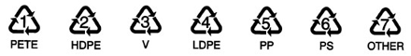
1 - PET (ПЭТ) Такой пластик используется в основном при производстве одноразовой тары для напитков. Типичной упаковкой ПЭТ являются бутылки минеральной воды. Такая упаковка даже после тщательной очистки может выделять токсичные химические вещества при повторном использовании. Никогда не используйте повторно этот вид материала.
2 — HDPE (ПЭВД) Полиэтилен низкого давления (высокой плотности) используется для производства полужесткой тары, он - один из самых безопасных пластиков, может быть использован повторно.
3 - PCV (ПВХ) Поливинилхлорид очень часто используется, например, при производстве упаковочной пленки для пищевых продуктов. ПВХ опасен для здоровья и может выделять токсины. При горении поливинилхлорид производит очень опасные для здоровья химические соединения, известные как диоксины, которые часто являются более опасными, чем цианистый калий.
4 - LDPE (ПЭНД) Полиэтилен высокого давления (низкой плотности), используемый для производства многих видов упаковки (например, полиэтиленовых пакетов), считается приемлемым для повторного использования и более безопасным, чем многие другие пластики, но не настолько безопасным, как пластики 2 и 5.
5 - PP (ПП) Полипропилен многоразового использования часто встречается в качестве материала для пищевых контейнеров. Он относится к группе самых безопасных пластиков наряду с материалом 2 (HDPE).
6 - PS (ПС) Полистирол хорошо известен в виде пенопласта. PS выделяет токсины и не должен использоваться в качестве пищевой упаковки. Также он редко используется для этой цели из-за более низкого химического сопротивления полиэтилену, но присутствует, например, в крышечках для одноразовых кофейных стаканчиков.
7 - OTHER (ПРОЧИЕ) Никогда не используйте повторно пластиковые изделия, помеченные цифрой 7. Эта группа включает в себя много видов вредных химических веществ, в том числе также очень токсичный бисфенол А (BPA), который может способствовать возникновению шизофрении, депрессии или болезни Альцгеймера. Кроме того, употребление продуктов, которые вступают в контакт с BPA, может привести к расстройству нервной и эндокринной систем, и даже к раковым заболеваниям. Ни в коем случае не используйте такие изделия в микроволновых печах, которые способствуют более глубокому проникновению бисфенола А в пищу»
3.2. Способы утилизации пластикового мусора.
Утилизация на полигонах отходов. К сожалению, данный способ является самым распространённым в нашей стране. При этом необходимо учитывать, что длительность распада полимеров в природной среде длится от 100 до 500 лет. Пластиковые отходы имеют достаточно разнообразный и сложный химический состав, и его влияние на окружающую среду до конца не изучено. Кроме этого, объёмы мусорных полигонов не безграничны.
Сжигание отходов. Один из самых распространённых способов уничтожения бытового мусора. Данный способ активно используется в Японии (80% мусора). В нашей стране это было удобно несколько десятилетий назад, когда содержание пластиковых отходов в бытовом мусоре было незначительно. В настоящее время доказано, что при сжигании пластикового мусора образуются разнообразные ядовитые продукты, которые попадая в атмосферу, представляют опасность для человека и окружающей среды. Поэтому данный способ может быть использован только на современных мусоросжигательных заводах, имеющих надёжную систему фильтров и газоуловителей. Однако стоимость таких комбинатов достаточно серьёзная (может доходить до 800 миллионов долларов) и не каждый регион способен осуществить строительство подобного объекта.
Существуют альтернативные способы переработки пластмасс, которые известны и используются во всём мире.
«Механический рециклинг. Способ переработки основан на измельчении отходов пластмасс с целью дальнейшего их вторичного использования. Является классическим для большинства стран Европы и России. В результате такой переработки пластмассовых отходов получают сырье для производства искусственного волокна, пластиковых бутылок, упаковочных материалов и полимербетона. Сложность переработки заключается в необходимости тщательной сортировки и очистки отходов пластика. В ряде случаев, это не всегда возможно, особенно, непосредственно в местах сбора и накопления отходов.
Гидролиз. Способ основан на расщеплении пластмасс водными растворами кислот при действии высоких температур. Процесс гидролиза эффективно развивался в период существования СССР и на сегодняшний день имеет множество модификаций. Их отличие в применяемых катализаторах и количестве этапов гидрирования. Продукт переработки – практически полностью очищенные от токсичных веществ гранулы ПЭТ. Переработка отходов пластика таким способом имеет два существенных недостатка. Это дороговизна процесса, обусловленная большим расходом воды, и большая продолжительность обработки отходов. К главному достоинству можно отнеси возможность переработки вторичного ПЭТ, в том числе недостаточно очищенного и с примесями других полимеров. Гидролиз также считается достаточно энергоэффективным способом.
Гликолиз. Способ переработки пластика основан на процессе гидролиза, где для деполимеризации отходов используются гликоли. Обязательным условием реакции также являются экстремально высокие температуры, порядка 210-250 ˚С. При этом процесс протекает при атмосферном давлении. Продукты, получаемые при таком способе переработки пластмасс, зависят от типа используемого гликоля и его концентрации в получаемом расплаве. Это могу быть смеси олигомеров или бис-оксиэтите-рефталат (БОЭТ). Дальнейшее применение они находят в получении с их использованием полиэфиров и полимеров, а также высокомолекулярных спиртов. Однако, изготовленные на основе полученного сырья пластмассы непригодны для пищевого использования.
Метанолиз. В основу способа переработки положен процесс глубокой полимеризации (расщепления) пластмасс с помощью метанола. Процесс метанолиза осуществляется в специальных реакторах, где создаются температуры свыше 150 ˚С и обеспечивается давление 1,5 МПа. Результатом становится готовое химическое соединение. Продукт переработки пластика весьма специфичен и может использоваться только для дальнейшего получения полиэфиров.
Пиролиз или термическая деструкция. Способ представляет собой контролируемый процесс термического разложения исходного сырья – отходов пластика. Особенность протекания процесса – отсутствие доступа кислорода ко всем составляющим горения. В результате термообработки удается для некоторых полимеров получить исходные мономеры. При этом пластик подлежащий переработке не требует предварительной тщательной сортировки и очистки.
Продуктами переработки пластмасс методом пиролиза являются:
сухой остаток, пиролизный газ, котельное топливо».
3.3. Меры по сокращению использования полимерных изделий.
Экологи всего мира уже давно бьют тревогу. Во всём мире для повторного использования перерабатывается менее 1% пластика.
«Организация Объединенных Наций объявила войну пластику на Всемирном саммите по Мировому океану, который прошел в феврале этого года на индонезийском острове Бали. Тогда был дан старт кампании «Чистые моря» (#CleanSeas), в рамках которой правительства призывают разрабатывать меры по сокращению производства пластика, стимулировать промышленность к сокращению пластиковой упаковки и убеждать людей менять свои привычки. Индонезия взяла на себя обязательство сократить к 2025 году морской мусор на 70 процентов. Уругвай намерен начать облагать налогом использование одноразовых целлофановых пакетов, а Кения приняла решение о полной ликвидации пластиковых пакетов».
Правительства разных стран рассматривают возможность сократить использование пластиковых изделий. «Так, в Дании ещё с 1994 года магазины стали брать с покупателей определённую цену за пластиковые мешки. В результате сейчас каждый датчанин использует в год всего четыре такие сумки. Первая страна, полностью их запретившая, — Бангладеш (2002 год). До этого здесь ежегодно использовалось девять миллионов пластиковых мешков, и они стали забивать канализацию. В 2008 году примеру последовала Руанда. В аэропортах этой страны у прилетевших пассажиров пластиковые мешки конфискуют, за пользование ими грозит штраф 150 долларов США. Правда, появился их чёрный рынок, но пойманные спекулянты платят штраф более 400 долларов. С 2016 года у кассиров французских магазинов нет одноразовых пластиковых сумок и пакетов, ни платных, ни бесплатных. Но допускаются многоразовые с толщиной плёнки 50 микрометров вместо обычных 25. С 2017 года полиэтиленовые пакеты запретят и для развешивания овощей и фруктов на рынках, их заменят биоразлагаемыми материалами, например, бумагой или специальными быстро разлагающимися полимерами из крахмала кукурузы и картофеля.Во многих странах, не готовых запретить эту удобную тару, сейчас ищут возможности использования выброшенных пластиковых пакетов, бутылок и другой упаковки» (Наука и жизнь, 2016, №5, стр.32).
Каждый из нас может внести свой вклад в проблему уменьшения пластикового мусора на планете. Для этого нужно следовать простым правилам потребления (приложение №3).
Ежегодно 15 ноября отмечается Всемирный день рециклинга, или Всемирный день вторичной переработки мусора. К своему стыду, я узнал об этом, работая над данным проектом.Мы все должны понимать, что отдельно собранные отходы – это не мусора, а сырьё, из которого можно производить необходимые для общества товары и этим снижать угрозу загрязнения окружающей среды. Большую тревогу вызывает то, что в России ситуация со вторичной переработкой отходов всё ещё очень печальная. 15 ноября 2017 года президент Российской Федерации Владимир Владимирович Путин утвердил перечень поручений в сфере регулирования обращения с отходами, которые включают ускорение внедрения раздельного сбора мусора и вторичной переработки, поэтапный запрет на захоронения отходов без предварительной сортировки, созданию отрасли обращения с твёрдыми коммунальными отходами замкнутого цикла и продвижение изготовления биоразлагаемой тары и упаковки. Очень хочется верить, что данные поручения приблизят нас к чистому будущему, а в моём городе появятся мусорные площадки, оборудованные контейнерами для раздельного сбора мусора и пункты приёма вторичного сырья у населения.

4. Производство полимернопесчанной плитки с использованием вторичного сырья в городе Лебедяни.
В городе Лебедяни я нашёл предпринимателя, который занимается производством полимернопесчанной плитки и использует для этого вторичный пластик. Это общество с ограниченной ответственностью «СПЕЦТЕХ» и его учредитель Харин Виктор Александрович. В основе технологии изготовления данного вида плитки используется метод механического рециклинга.
«Полимернопесчаная плитка появилась на российском рынке стройматериалов совсем недавно, но уже успела зарекомендовать себя, как материал, достойный стать полноценной заменой традиционной цементной плитке. Спрос на такую плитку растет, и у тех бизнесменов, которые не боятся работать в инновационной сфере, есть прекрасная возможность проявить свой предпринимательский талант, разумеется, оценив перед этим все возможные риски. Появление данного стройматериала изначально было обусловлено стремлением технологов найти то покрытие, которое сможет решить две основные проблемы цементной плитки: низкую морозоустойчивость и долговечность. И, нужно признать, им это удалось: полимерно-песчаная плитка обладает множеством достоинств. Она:
- долговечна: по уверениям производителей, ее срок эксплуатации составляет около 30 лет;
- устойчива к негативным воздействиям внешней среды. Полимерно-песчаная плитка не боится мороза, влаги, прямых солнечных лучей, воздействия кислотосодержащих жидкостей и масел. Она устойчива к высоким механическим нагрузкам и совершенно не склонна к точечной раскалываемости;
- декоративна: может иметь любую форму, любую поверхность: матовую, глянцевую, структурированную. Она изготавливается в широкой цветовой гамме, и что важнее, со временем не теряет свою декоративность.
- не выделяет токсичных испарений под палящим солнцем;
- легко моется;
- проста в ремонте и легко выдерживает многократное использование.
Полимерно-песчаная плитка может применяться:
- при облагораживании садовых участков;
- для обустройства придомовых территорий;
- в местах массовой посещаемости: внутренних двориках летних кафе, парках, торговых и выставочных павильонах);
- на техстанциях и на заправках, в гаражах и в мастерских;
- для покрытия эксплуатируемых плоских кровель;
- для облицовки цоколя»
«Существует целый ряд недостатков цементной плитки и асфальта, которые устранены в полимерно-песчаной плитке:
- Ударопрочность. Полимерную плитку не получается нарочно расколоть даже кувалдой. Её прочность составляет 250 кг/см².
- Износостойкость. Полимер спаивает песок настолько плотно, что материал поддаётся только разве что спецобработке (болгарка, перфоратор, фреза). Цементная плитка со временем истирается и образует пыль из-за малого сравнительного сцепления частиц.
- Экологическая безопасность. Эта претензия относится к асфальту, который при нагревании до 45 °С выделяет вредные вещества. Как сказано выше, полимер для вступления в реакцию (с атмосферным кислородом) нужно разогреть до 120 °С, что невозможно без спецоборудования.
- Экономия природных ресурсов. Производство цемента — это заводы, карьеры, выбросы. Добыча щебня — изъятие недр, грохочение, транспортировка. Для асфальта нужны нефтепродукты, при этом происходят мощные выбросы токсичного газа в момент укладки. Сырьё для полимерной тротуарной плитки — песок, пластиковые отходы (бутылки, пакеты) и краситель. Попутно происходит утилизация отходов».
Сырьем для производства полимернопесчаной плитки служат:
- песок без глинистых включений, фракция которого не превышает 3 мм;
- полимеры: первичные и вторичные – последний вариант является более привлекательным как с экономической, так и технологической точки зрения;
- пигменты, как минеральные, так и органические.
Предприятие «СПЕЦТЕХ»выпускает стандартную полимерно-песчаную плитку размером 330 мм. * 330 мм. (1089 см.²) и толщиной 45 мм. Данный размер является наиболее распространённым и востребованным на рынке.
Необходимо отметить, что в г. Лебедянь имеются крупные промышленные предприятия, располагающие значительными запасами некондиционной (неликвидной) пластиковой продукции и пластиковых отходов (ООО «Строймаш», ООО «Бипласт», ООО «ЛеМаз» и др.). Использование данных ресурсов может, потенциально, снизить себестоимость изделий за счет снижения цены сырья по сравнению с гранулами ПВХ без ухудшения качества готовой продукции. При этом указанные предприятия сами заинтересованы в сбыте данных неликвидов, поскольку их наличие увеличивает складские расходы и создает, потенциальную угрозу применения штрафных санкций за нарушение природоохранного законодательства.Основным регионом, в котором предполагается осуществлять сбыт данной продукции является именно Липецкая область.
По итогам 2016 г. в Липецкой области построено и введено в эксплуатацию более 1 млн. 81 тыс. м.² жилья, что составляет 102% к уровню 2015 г. В тоже время, в 2015 г. показатели ввода жилья к уровню 2014 г составил 105%.Ввод жилья на душу населения по области составил 0,93 кв. м на человека, что на 72% превышает среднероссийский показатель, равный 0,55 м.²В связи с этим, можно сделать общий вывод о том, что Липецкая область является в части развития строительной отрасли динамично развивающимся регионом, практически, не затронутым валянием кризиса 2014 – 2016 годов.
Проводимая в Липецкой области политика, направленная на комплексный девелопмент территорий, а также на развитие сектора индивидуального жилищного строительства (ИЖС), доля которого в строительстве нового жилья составляет более 50% создают благоприятные перспективы для формирования спроса на строительно-отделочные материалы, к которым относится полимернопесчаная плитка.Кроме того, в настоящее время в Липецкой области активно проводятся мероприятия по благоустройству территорий, которые рассчитаны на реализацию в течение 5 лет (в 2017 – 2021 годах), что создает благоприятные перспективы для участия предприятия в конкурсных процедурах в рамках реализации государственных и муниципальных программ благоустройства.
В тоже время, в настоящее время на территории Липецкой области отсутствует локализованное производство полимернопесчаной плитки, а анализ ассортимента крупнейших торговых сетей и оптовых компаний: «Добростой» (http://www.Липецк.добрострой.рф), «Стройопттогрг» (http://www.sot48.ru), «СтрОЙКА» (http://www.bazastroika48.ru), «АРШИН» (http://arshin48.ru) «Черноземстрой» (https://www.chestroy48.ru) – показывает, что в их ассортименте также отсутствует, именно, полимернопесчаная плитка, т. е. в настоящее время рынок Липецкой области по данному продукту, является, практически свободным.
Таким образом предприятие«СПЕЦТЕХ» не только выпускает конкурентоспособную тротуарную плитку с высокими эстетическими и потребительскими свойствами, но и вносит свой вклад в проблему утилизации и переработки полимерных отходов.

5. Практическая часть.
Технология изготовления полимернопесчанной плитки.
Для производства данного вида плитки используется обычный песок (72%), полимерные отходы (26%) и красители (2%) (приложение №4).
Для изготовления плитки используются любые полимерные отходы. Это полиэтиленовые бутылки, использованные пакеты, старая полиэтиленовая плёнка, полистирол и полипропилен. Их можно приобретать в пунктах сдачи вторсырья или на свалках. Данная технология производства не требует очищения сырья перед использованием, так как в процессе производства это не повлияет на качество продукции. Так как в городе Лебедяни существуют проблемы закупки пластиковых отходов у населения, для данного производства используются некондиционная (неликвидной) пластиковая продукции и пластиковые отходы промышленных предприятий.
В нашей школе мы решили провести необычный проект: вместо традиционной макулатуры собрать пластиковую тару. Вначале в каждом классе были проведены беседы, на которых учащимся рассказали о проблемах утилизации и перспективах переработки пластикового мусора. Пластиковую тару школьники приносили из дома, от друзей и соседей. В основном это были пластиковые бутылки.
Я провёл измерения и выяснил, что 1 кг пластика – это, примерно, 30 литровых или 27 1,5- литровых бутылок. Всего, нами было собрано 34 кг пластиковых отходов. Все они были переданы предприятию ООО «СПЕЦТЕХ» (приложение №5).
Процесс переработки и изготовления продукции.
Предприятием используется стандартная технология производства полимернопесчаной плитки, состоящая из следующих основных этапов:
1. Дробление или агломерирование сырья. Вначале исходный полимерный материал помещается в дробилку. Здесь он измельчается до однородных частиц небольших размеров (приложение №6).Для изготовления плитки были использованные бракованные шланги для полива, которые были приобретены на заводе ООО «Строймаш» города Лебедянь и пластиковые отходы, собранные учащимися нашей школы.
2. Смешивание песка, полимерной крошки и красителей. Затем этот подготовленный полимерный материал смешивается с песком и красителем. Для этого используется бетономешалка (СБР-500А). Красители могут быть как органические, так и неорганические. Для производства плитки был использован краситель суперконцентрат цветной DV C-6018-1P Е зелёного цвета (приложение №7).
3. Плавление сырья в экструдере. Далее масса поступает в экструдер (плавильно-нагревательный агрегат) где полимерный пластик нагревается до определённой температуры (от 80 до 120°С). Полимер становится текучим и спекается с песком. Получается однородная масса, готовая к процессу формовки. Температурный режим для данного процесса задаётся оператором и зависит от того, какой полимер используется для производства плитки. При более высоких температурных режимах полимеры начинают гореть, что негативно сказывается на качестве плитки и может представлять опасность для работников предприятия. Поэтому за температурным режимом ведётся строгий контроль (приложение №8).
4. Прессование полимернопесчаной массы и формирование готовых плит.
Полученную однородную массу помещаем в пресс-формы. Для этого используется пресс (Д2430). Здесь материал полностью освобождается от пузырьков. Плитка становится плотной и прочной (приложение №9).
5. Обработка готовых плит на шлифовально-обрезном станке.
Плитку достают из формы и раскладывают на ровной поверхности до полного остывания. При необходимости изделие обрабатывается на шлифовально-обрезном станке (приложение №10).
В результате мы получили готовую полимернопесчанную плитку и внесли свой личный вклад в решение проблемы утилизации пластикового мусора(приложение №11 и №12).
Данное производство позволяет использовать неликвидные пластиковые отходы крупных предприятий города Лебедяни. В результате мы получаем продукцию достаточно низкую по себестоимости и обладающую широким спектром применения. Такой способ утилизации является наиболее дешёвым и позволяет осуществлять переработку пластиков там, где невозможно собрать большие объёмы вторичного сырья, рассортированного по видам. Для изготовления данных изделий можно использовать любые полимерные отходы. По данной технологии можно изготавливать до 100 разновидностей полимернопесчанной плитки, а также изготавливать черепицу для кровли зданий.

6. Заключение.
Таким образом, можно констатировать, что:
1. Пластиковые отходы наносят глобальный вред окружающей среде и человечеству в целом. В современном мире существует несколько альтернативных способов вторичной переработки пластиковых отходов.
2. Грамотно утилизируя бытовые отходы, каждый человек может внести свой вклад в улучшение экологического состояния окружающей среды.
3. В городе Лебедяни отсутствует система работы по раздельному сбору мусора и дальнейшей его переработке. Однако результаты анкетирования показали, что горожане положительно относятся к практике раздельного сбора мусора и готовы в этом активно участвовать.
4.Самый приемлемый для экологии способ утилизации пластиковых отходов – вторичная переработка. Свой вклад в решение этой проблемы могут вносить предприятия малого бизнеса, которые используют технологии вторичной переработки полимеров.
5. Для привлечения внимания к проблемам утилизации и переработки пластика мы провели следующие мероприятия:
- провели разъяснительные беседы с учащимися школы о важности раздельного сбора мусора и вторичной переработки пластиковых отходов;
- организовали в школе сбор пластикового мусора и передали его на переработку предприятию «СЕЦТЕХ»;
- в нашей школе традиционно проводятся субботники по очистке берегов реки Дон и прилегающей территории от бытового мусора.
6. По итогам данной работы мною был разработан план дальнейших мероприятий, направленных на привлечение внимания к проблеме утилизации и переработке пластика:
- организация в школе выставки поделок «Вторая жизнь пластика» из пластиковых отходов 3 и 7 вида, не подлежащих утилизации;
- организация в нашей школе раз в полугодие сбора пластикового мусора с последующим вывозом его на специализированное предприятие «СПЕЦТЕХ»;
- отправка писем в жилищно-коммунальные хозяйства г.Лебедяни с предложением об установки контейнеров для раздельного сбора мусора;
- организовать проведение экологических акций и мероприятий, направленных на привлечение горожан и администрации города к проблемам утилизации бытовых отходов и раздельному сбору мусора.
Мы надеемся, что результат нашего проекта принесет конкретную пользу!
Великому физику Нильсу Бору принадлежит следующая фраза: «Человечество не погибнет в атомном кошмаре – оно задохнётся в собственных отходах». Мне очень бы хотелось, чтобы великий физик ошибся в своём пророчестве, и мы научимся жить на своей планете, не разрушая её.

Список литературы.
1. Доклад «Состояние и охрана окружающей среды Липецкой области» Управление экологии и природных ресурсов Липецкой области, 2017 Веда социум, 2017
2. Зверев А.Т. Экология 7-9 класс. Учебник для общеобразовательных учреждений- М.:Издательство Оникс, 2007. – 256с.
3. Журнал «Наука и жизнь», №5, 2016 год, статья «Проблема полимерного мусора»
4. http://www.lebadm.lipetsk.ru/news/140314/index.htm
5. http://promtu.ru/mini-zavodyi/mini-zavod-po-pererabotke-musora
6. http://pandia.ru/text/79/043/7790.php
7. http://www. makulaturu.ru/articles/opasniy-plastik.
8. http://i-pec.ru/info/pererabotka-piroliz-plastika-i-plastikovyx-otxodov
9. http://www.un.org/russian/news/story.asp?NewsID=28049#.WlqHpvll_Dc
8.http://moneymakerfactory.ru/biznes-idei/biznes_po_proizvodstvu_polimerpeschanoy_plitki/
9. https://www.rmnt.ru/story/decoration_tile/781959.htm
10. http://www.lipetskmedia.ru/news/view/63822-Olyeg_Korolyev_.html
11. http://lipetsktime.ru/news/society/11111/

Список приложенийк исследовательской работе
«Утилизация и способы переработки пластиковых отходов»
Приложение №1

Примерный состав ТБО в России (электронный ресурс www.ecology.ru)
Приложение №2
Мною было проведено анкетирование 198 семей учеников 7-11 классов.
Вопросы анкеты:
1. Волнует ли Вас проблемы загрязнения улиц города бытовым мусором?
2. Знаете ли Вы, что такое раздельный сбор мусора?
3. Готовы ли вы участвовать в раздельном сборе мусора?
4. Какая польза от раздельного сбора мусора?
А) Сохранение природных ресурсов
Б) Уменьшение мусорных свалок
В) Вторичная переработка бытовых отходов
Г) Нет пользы
5. На сколько частей вы готовы делить свой бытовой мусор?
А) На пищевые отходы и прочие
Б) На пищевые отходы, бумагу и прочие
В) На пищевые отходы, бумагу, пластик, стекло и прочие
Г) Не готов участвовать в раздельном сборе мусора
Результаты анкетирования.

Большинство горожан волнуют проблемы загрязнения улиц бытовыми отходами. Они знакомы с методом раздельного сбора мусора и готовы в этом участвовать. 95% опрошенных считают раздельный сбор мусора полезным, и только 5% не видят в этом пользы.

Большая часть жителей города готовы сортировать бытовой мусор. Только 5% отказались в этом участвовать. Но большинство горожан готовы разделять мусор только на две части: пищевые отходы и прочие отходы. 21% опрошенных готов сортировать отходы на три части, и только 12% - на пять частей.
Вывод: опрошенные жители города готовы заниматься раздельным сбором мусора. Необходимо организовать проведение экологических акций и мероприятий, направленных на привлечение горожан и администрации города к проблемам утилизации бытовых отходов и раздельному сбору мусора.
Приложение №3
Правила, следуя которым можно уменьшить количество пластикового мусора на планете:
1. Старайтесь отказаться от пластиковых одноразовых стаканчиков. Пейте из стеклянных стаканов или чашек. Можно использовать многоразовую пластиковую посуду.
2. Откажитесь от бутилированной воды. Отправляясь на прогулку, используйте фляжки или термобутылки.
3. Во время еды на пикнике или в походе ешьте металлической или деревянной ложкой и вилкой. Возьмите их с собой. Откажитесь от одноразовой посуды. Используйте для еды обычную посуду.
4. Не покупайте детям игрушки из некачественной пластмассы. Помните, такие игрушки опасны для здоровья ребёнка. Отдайте предпочтение игрушкам из натуральных материалов.
5. Выбрасывайте мусор не в полиэтиленовых мешках, а выносите его в ведре.
6. Отправляйтесь за покупками со своей тарой. Один и тот же пластиковый пакет можно использовать несколько раз. Это не только сэкономит ваш бюджет, но и поможет избежать приобретения лишних целлофановых пакетов. Можно также использовать сумки из ткани или авоськи.
7. Если есть такая возможность, сортируйте бытовые отходы.
8. Посещая магазины, отдавайте предпочтение продуктам в стеклянной или бумажной упаковке. Старайтесь избегать пластиковых упаковок.
9. Используйте вторично пластиковые отходы. Например, пластиковые бутылки можно использовать для различных декоративных поделок или кормушки для птиц.
Эти простые правила помогут всем нам внести свой вклад в уменьшение использования изделий из полимеров, а значит и в решение проблемы загрязнения пластиковыми отходами окружающей среды.
Приложение №4

Приложение №5
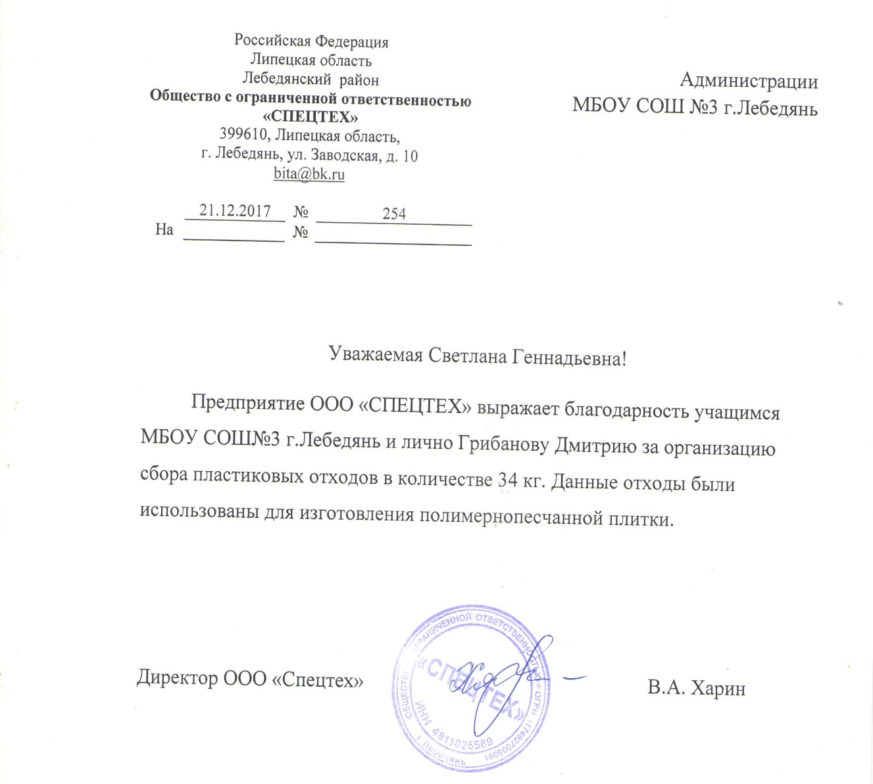
Приложение №6Измельчённый полимерный материал.
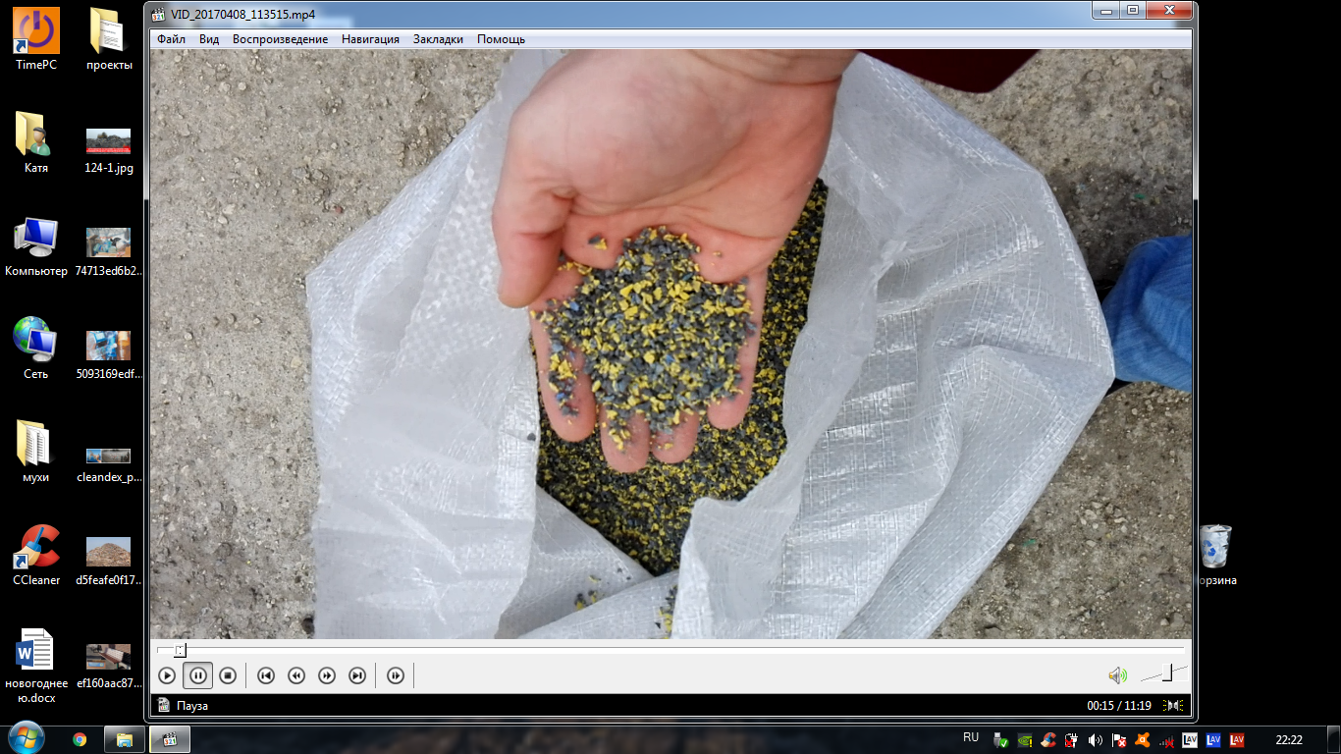

Приложение№7

Подготовка песка.

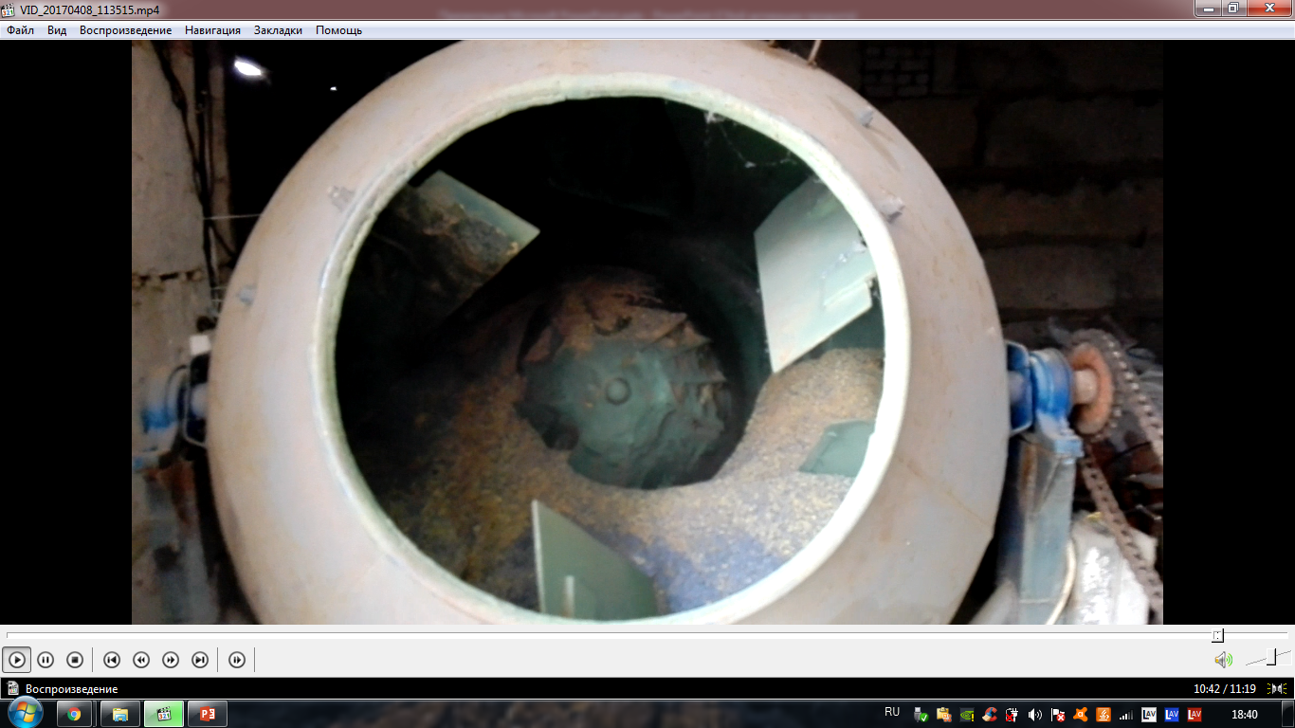

Смешивание песка, полимерной крошки и красителя в бетономешалке.

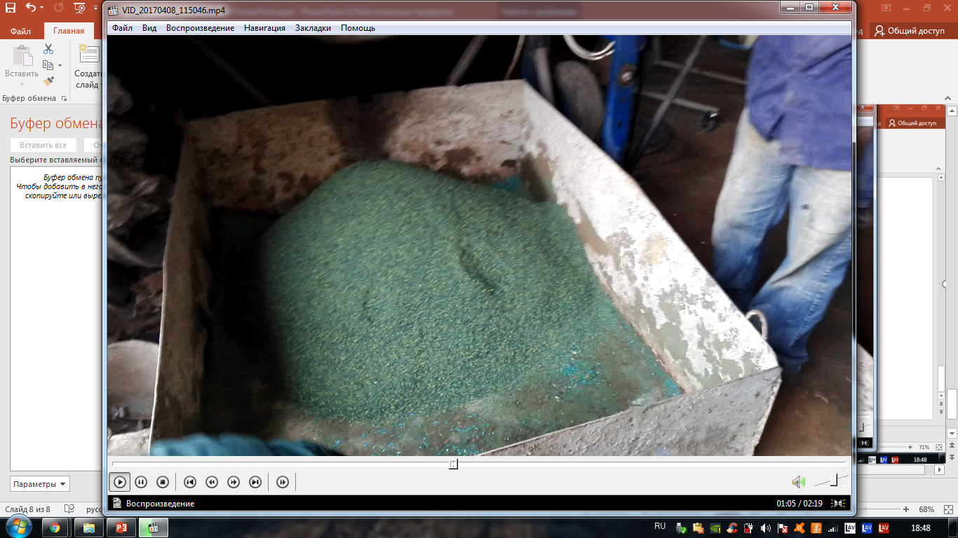

Готовое сырьё.
Приложение №8

Задаём температурный режим.

Получение формовочной массы.
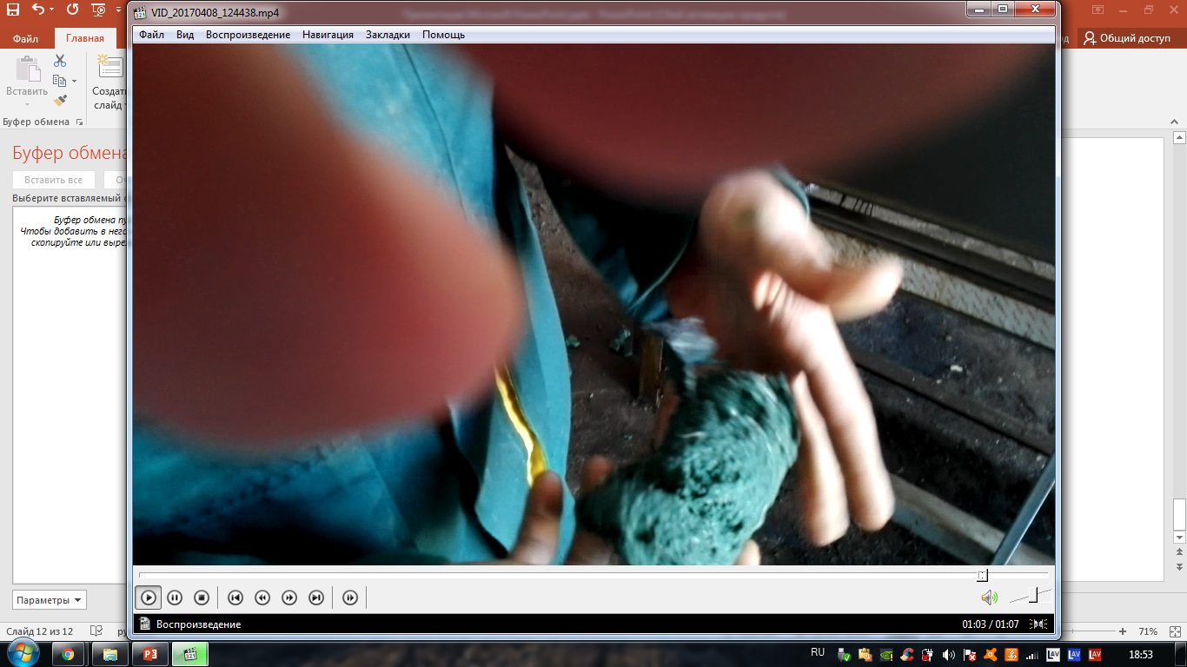

Внешний вид формовочной массы.

Приложение №9
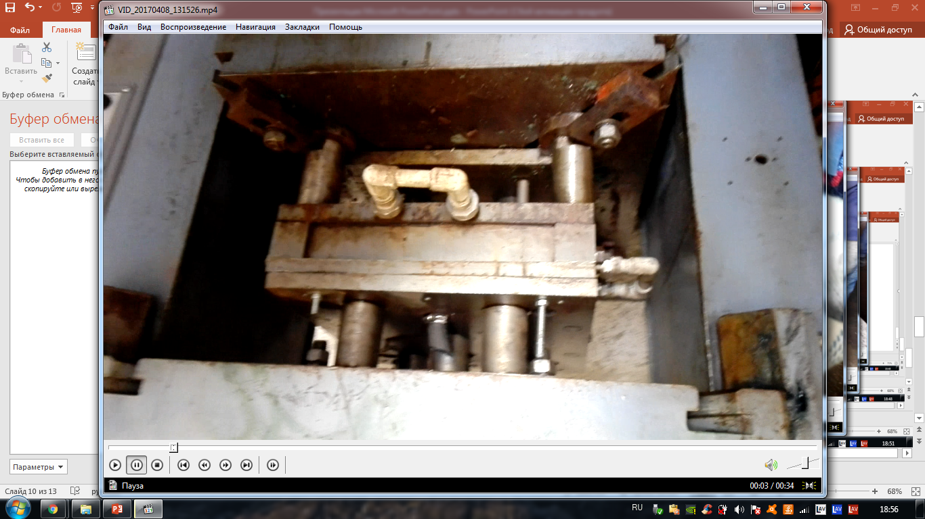

Пресс (Д2430).

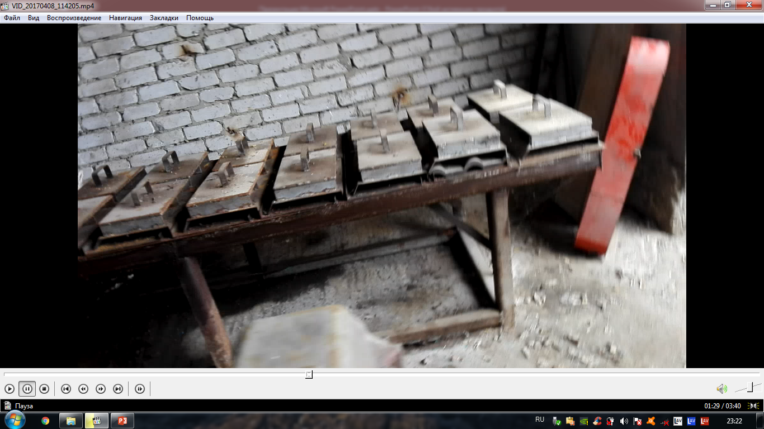

Формы для полимернопесчанной плитки.

Приложение №10.Обработка плитки на шлифовально-обрезном станке.

Приложение №11. Готовая песчаннополимерная плитка.

Приложение №12.
Приложение №12
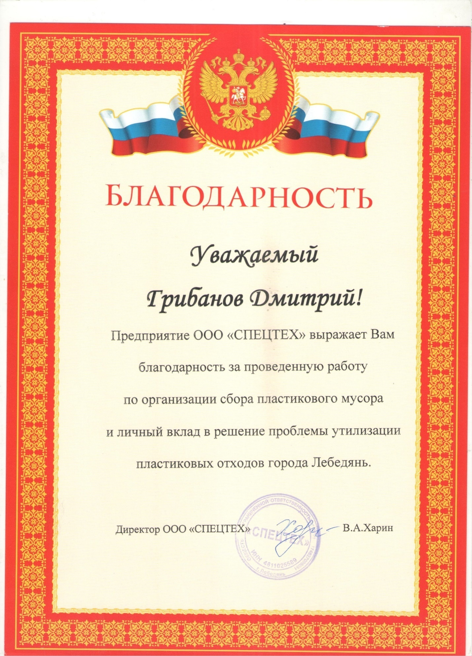

http://www.lebadm.lipetsk.ru/news/140314/index.htm
http://promtu.ru/mini-zavodyi/mini-zavod-po-pererabotke-musora
http://pandia.ru/text/79/043/7790.php
http://www. makulaturu.ru/articles/opasniy-plastik.
http://i-pec.ru/info/pererabotka-piroliz-plastika-i-plastikovyx-otxodov
http://www.un.org/russian/news/story.asp?NewsID=28049#.WlqHpvll_Dc
: http://moneymakerfactory.ru/biznes-idei/biznes_po_proizvodstvu_polimerpeschanoy_plitki/
https://www.rmnt.ru/story/decoration_tile/781959.htm
http://www.lipetskmedia.ru/news/view/63822-Olyeg_Korolyev_.html
http://lipetsktime.ru/news/society/11111/

